Nhóm 47K212.04

Lớp 47K21.2



GVHD: ThS. Cao Thị Nhâm

Tài liệu phân tích:  
HỆ THỐNG   
QUẢN LÝ ĐẶT PHÒNGTRƯỚC

**ĐẠI HỌC ĐÀ NẴNG**

**TRƯỜNG ĐẠI HỌC KINH TẾ**

1. Workflow

# Activity diagram quản lý đặt phòng-workflow.drawio (2)

1. Sơ đồ Use Case

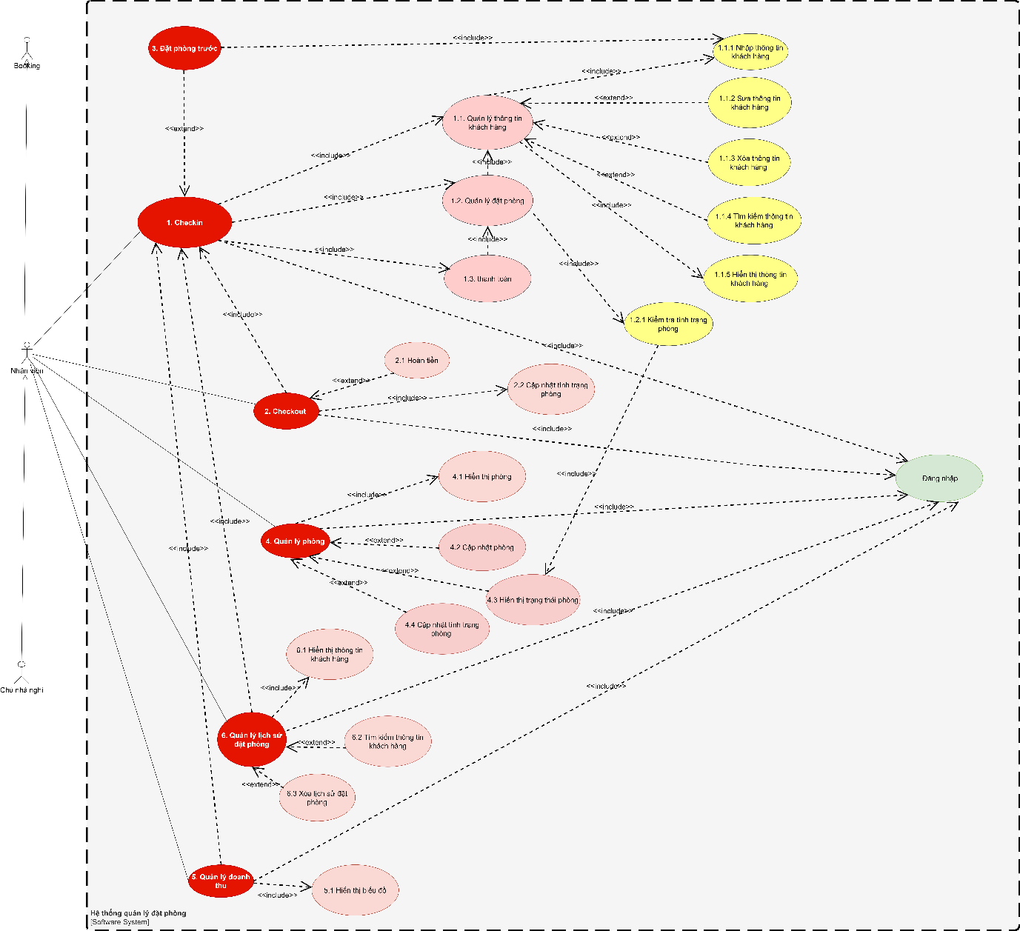

1. Mô tả chi tiết các use case
   1. Use case Check-in

|  |  |
| --- | --- |
| Use case ID | 1 |
| Use case name | Check - in |
| Description | Là nhân viên, tôi muốn đăng ký thông tin cho khách hàng để đặt phòng. |
| Actors | Nhân viên |
| Priority | High |
| Triggers | Người dùng chọn chức năng check–in. |
| Pre-conditions | * Phải đăng nhập thành công * Phòng còn trống * Thông tin của khách hàng hợp lệ |
| Post-conditions | * Khách đặt được phòng. * Thông tin của khách hàng và phòng khách đặt được lưu trong hệ thống. * Phòng khách đặt hiển thị tình trạng đã đặt phòng. |
| Main flow | 1. Đăng nhập 2. Kiểm tra phòng trống 3. Kiểm tra thông tin khách hàng 4. Nhập thông tin khách hàng 5. Chọn phương thức thanh toán 6. Thanh toán 7. Hệ thống ghi nhận doanh thu 8. Lưu thông tin khách hàng |
| Alternative flows | N/A |
| Exception flows | 2a. Nếu không còn phòng trống, hệ thống hiển thị thông báo “Không còn phòng trống” và kết thúc.  2a. Nếu thông tin khách hàng không hợp lệ, thì kết thúc.  6a. Nếu thanh toán không thành công thì kết thúc. |
| Business rules | N/A |
| Non-functional requirements | N/A |

*Sơ đồ hoạt động:*

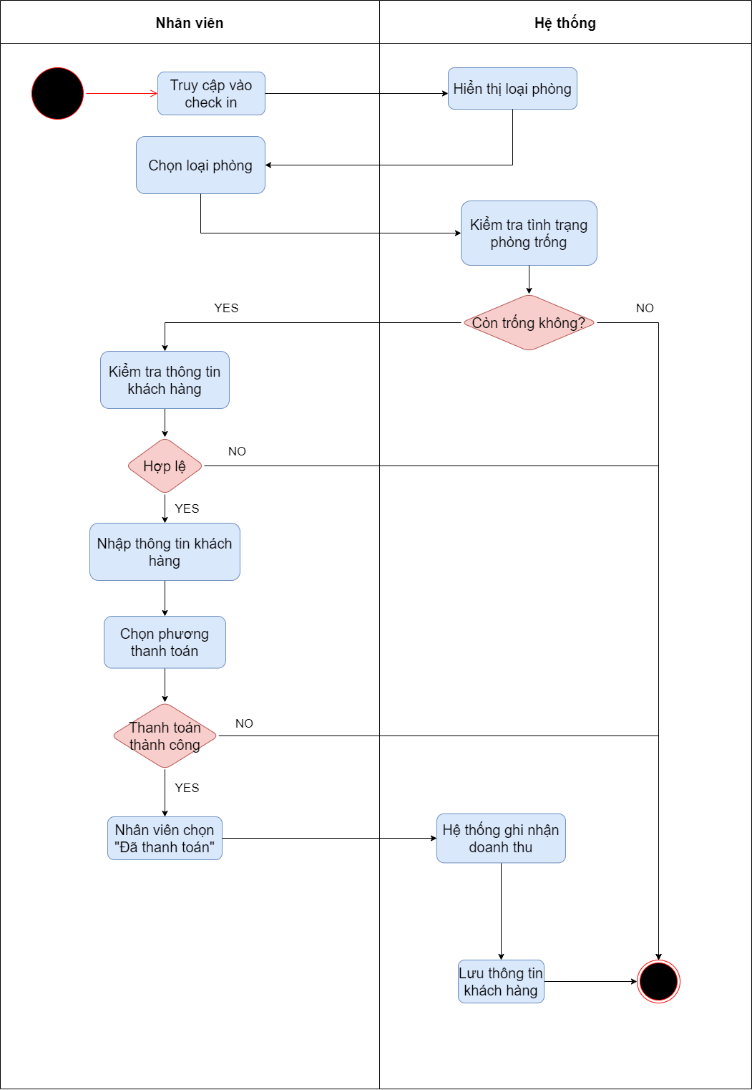

* 1. ***Use case Check – out***

|  |  |
| --- | --- |
| Use case ID | 2 |
| Use case name | Check out |
| Description | Là nhân viên, tôi muốn thực hiện thủ tục trả phòng. |
| Actors | Nhân viên |
| Priority | High |
| Triggers | Người dùng chọn chức năng check out |
| Pre-conditions | * Phải đăng nhập thành công * Phải check in |
| Post-conditions | * Phòng được chuyển sang chế độ trống |
| Main flow | 1. Đăng nhập 2. Nhận thông tin khách hàng trả phòng 3. Chuyển sang chế độ phòng trống 4. Cập nhật hiển thị loại phòng |
| Alternative flows | 2a. Nếu trả phòng không đúng hạn, hỏi có gia hạn không.  2b1. Nếu gia hạn, đăng ký thuê lại từ đầu  2b2. Nếu không gia hạn, hoàn tiền  1c2. Cập nhật lại thông tin khách hàng  1d2. Cập nhật doanh thu. |
| Exception flow |  |
| Business rules | N/A |
| Non-functional requirements | N/A |

*Sơ đồ hoạt động:*

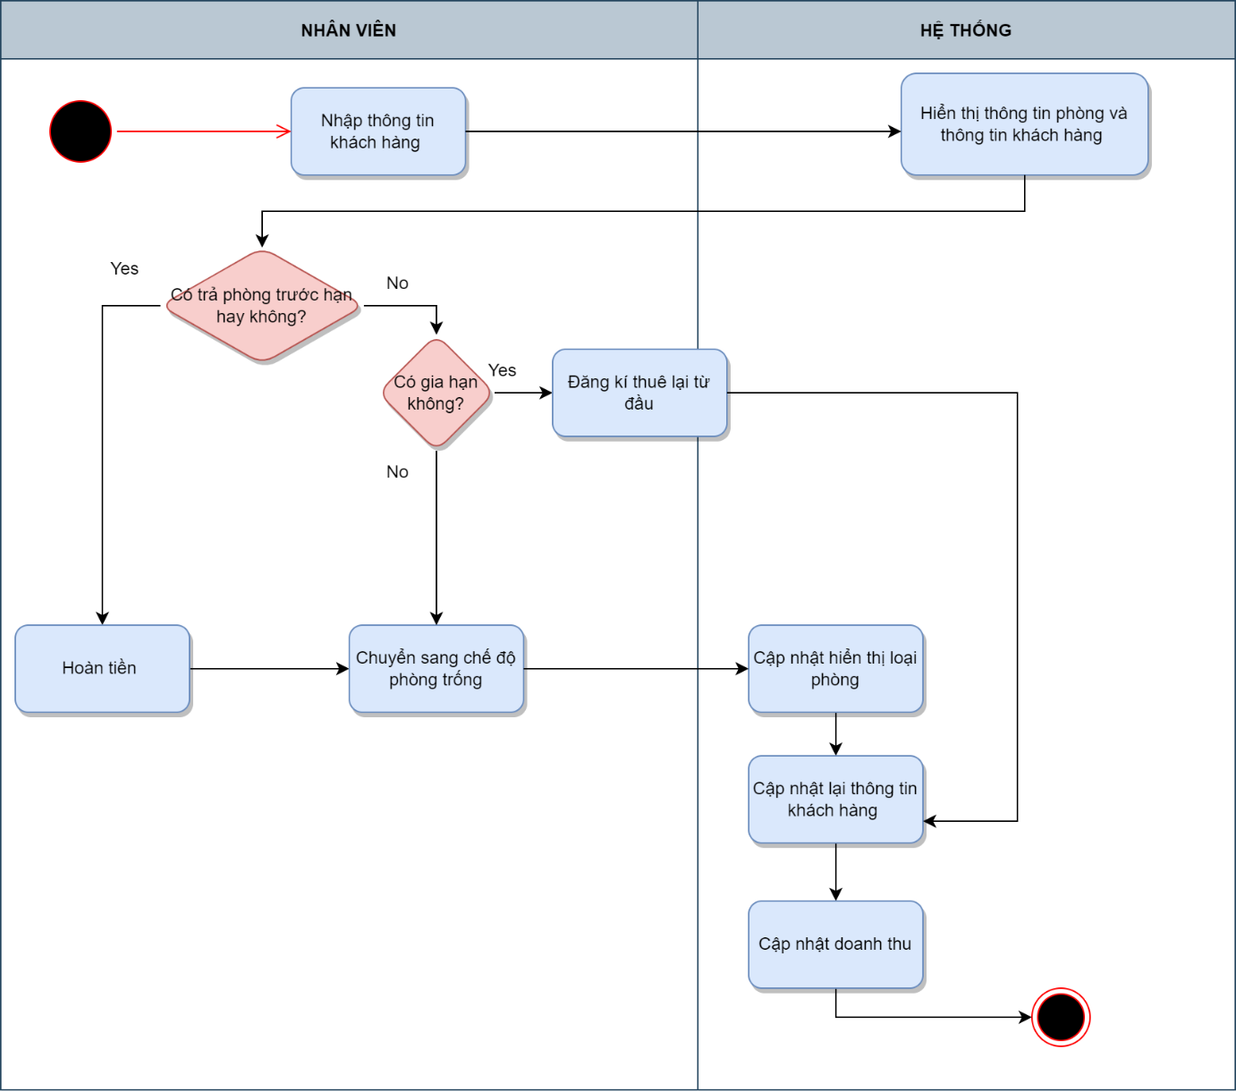

* 1. Use case đặt phòng trước

|  |  |
| --- | --- |
| Use case ID | 3 |
| Use case name | Đặt phòng trước |
| Description | Là khách, tôi muốn đặt phòng trước. |
| Actors | Khách |
| Priority | High |
| Triggers | Người dùng chọn chức năng check–in. |
| Pre-conditions | * Phải đăng nhập thành công |
| Post-conditions | * Khách hàng đã thanh toán |
| Main flow | 1. Đăng nhập 2. Khách hàng nhập thông tin của bản thân 3. Hệ thống hiển thị tình trạng phòng 4. Khách hàng chọn phòng 5. Khách hàng chọn đặt phòng 6. Khách hàng thanh toán. 7. Hệ thống chuyển chế độ phòng đã được đặt. |
| Alternative flows | N/A |
| Exception flows | 4a. Nếu phòng không còn trống thì kết thúc  5a. Nếu khách hàng không đồng ý đặt phòng thì kết thúc |
| Business rules | N/A |
| Non-functional requirements | N/A |

*Sơ đồ hoạt động :*

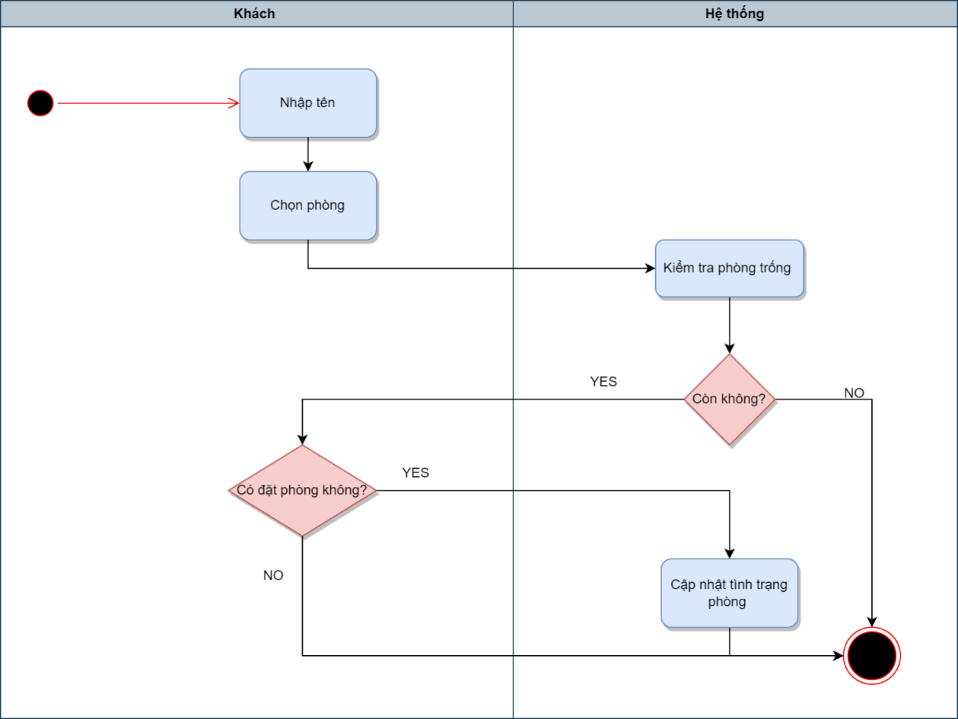

* 1. Use case quản lý phòng

|  |  |
| --- | --- |
| Use case ID | 4 |
| Use case name | Quản lý phòng |
| Description | Là nhân viên , tôi muốn kiểm tra, cập nhật phòng |
| Actors | Nhân viên |
| Priority | High |
| Triggers | Người dùng chọn chức năng quản lý phòng. |
| Pre-conditions | * Phải đăng nhập thành công |
| Post-conditions | * Thông tin về phòng được lưu trên hệ thống |
| Main flow | 1. Đăng nhập  2. Chọn phòng  3.Cập nhật và chỉnh sửa  4. Lưu thông tin |
| Alternative flows | N/A |
| Exception flows | 3a. Nếu không muốn cập nhật thì kết thúc |
| Business rules | N/A |
| Non-functional requirements | N/A |

*Sơ đồ hoạt động:*

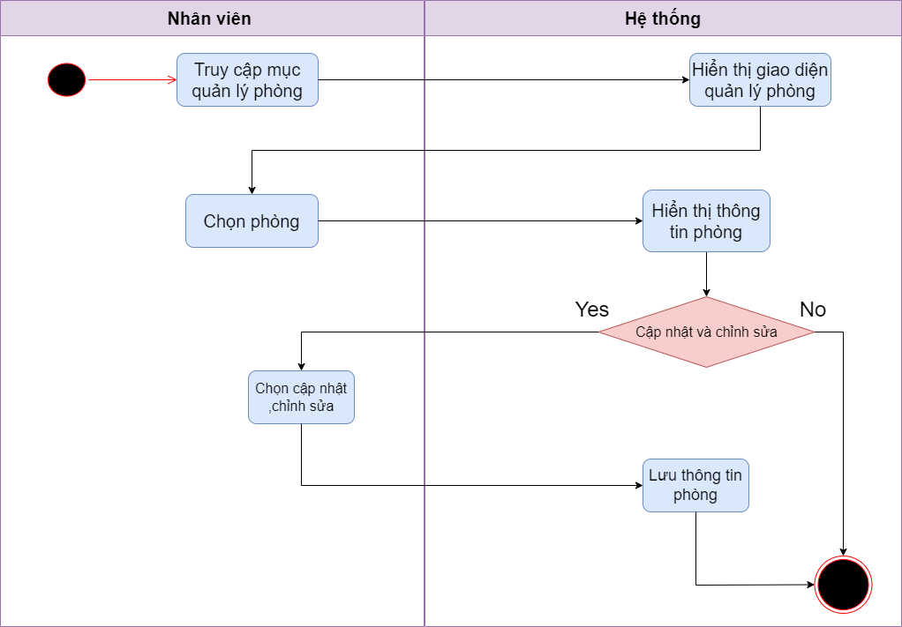

* 1. Use case Quản lý doanh thu

|  |  |
| --- | --- |
| Use case ID | 5 |
| Use case name | Quản lý doanh thu |
| Description | Là Nhân viên, tôi muốn xem doanh thu của nhà nghỉ. |
| Actors | Nhân viên |
| Priority | High |
| Triggers | Người dùng chọn chức năng quản lý doanh thu. |
| Pre-conditions | * Đăng nhập thành công |
| Post-conditions | N/A |
| Main flow | 1. Đăng nhập 2. Truy cập vào quản lý doanh thu 3. Chọn ngày/tháng/năm 4. Hiện doanh thu theo dạng biểu đồ và kết thúc. |
| Alternative flows | N/A |
| Exception flows | N/A |
| Business rules | N/A |
| Non-functional requirements | N/A |

*Sơ đồ hoạt động:*

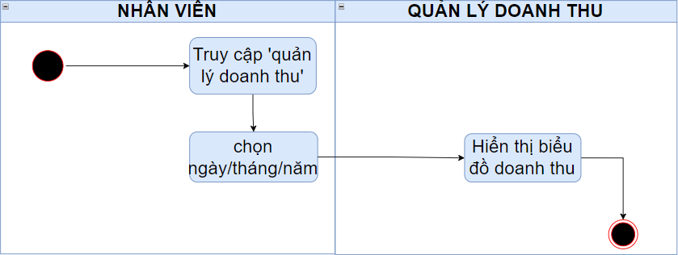

* 1. Use case phòng lý lịch sử đặt phòng

|  |  |
| --- | --- |
| Use case ID | 6 |
| Use case name | Quản lý lịch sử đặt phòng |
| Description | Là Nhân viên, tôi muốn xem lịch sử đặt phòng của khách hàng |
| Actors | Nhân viên |
| Priority | High |
| Triggers | Người dùng chọn chức năng lịch sử đặt phòng |
| Pre-conditions | * Đăng nhập thành công * Dữ liệu từ Check in |
| Post-conditions | * Thông tin về lịch sử đặt phòng của khách hàng được lưu vào hệ thống |
| Main flow | 1. Đăng nhập 2. Nhân viên tìm kiếm lịch sử đặt phòng 3. Hiển thị tất cả lịch sử đặt phòng 4. Tìm kiếm lịch sử đặt phòng 5. Nhập mã phòng 6. Kiểm tra mã phòng 7. Nhập thông tin khách hàng 8. Kiểm tra thông tin khách hàng 9. Hiển thị đầy đủ thông tin đặt phòng của khách hàng |
| Alternative flows | N/A |
| Exception flows | 6a. Nếu mã phòng không hợp lệ thì thông báo “Không hợp lệ” và kết thúc.  8a. Nếu thông tin khách hàng không tồn tại thì thông báo “Không tồn tại” và kết thúc. |
| Business rules | N/A |
| Non-functional requirements | N/A |

*Sơ đồ hoạt động :*

